De middeleeuwen: hoekenwerk

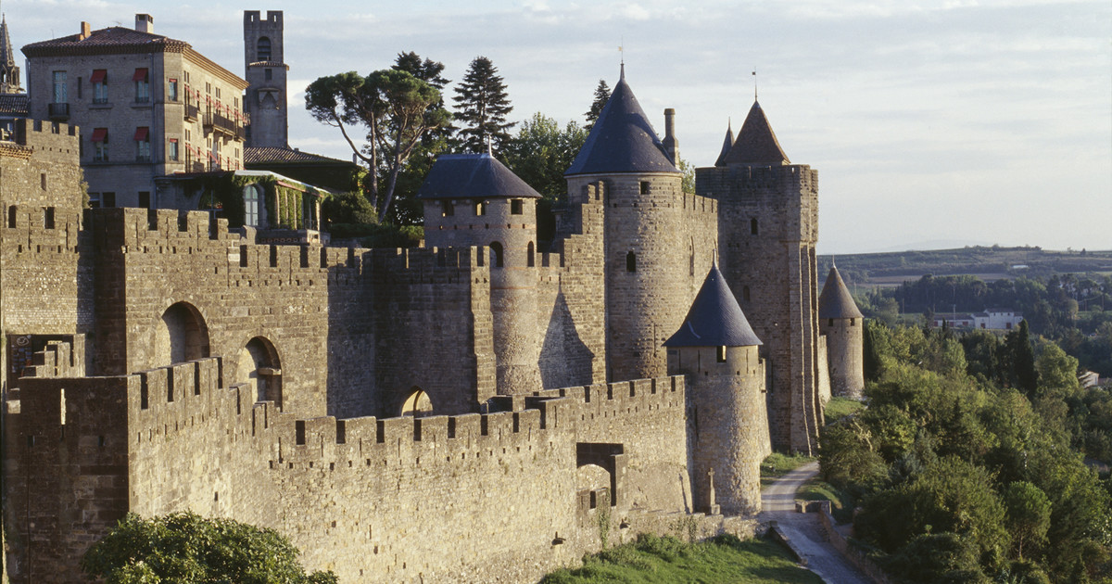

Naam: …………………………………

Hoek 1: ridders

- Ridder worden

Materiaal: één enveloppe per kind, lijm

- In elke enveloppe zitten papiertjes met stukjes tekst op. Lees de tekstjes en leg ze in de juiste volgorde zodat het een logisch verhaal wordt.

- Draai de papiertjes om. Op de achterkant van elk stukje staat een cijfer. Als de cijfers in de juiste volgorde van 1 tot 5 staan, dan heb je dit goed gedaan!
Neem een lijmstift en plak de tekstjes in de kader in de juiste volgorde.

Een ridder werd je niet zomaar. Je moest veel leren voor je een ridder kon worden.

Als een jongen zeven jaar werd, werd hij page in het kasteel van een heer. Hij leerde lezen, schrijven en hij leerde goede manieren. Ook oefende hij op paardrijden en verzorgde hij de paarden.

Als hij 14 jaar was, werd hij de schildknaap van een ridder. Dit was dan zijn heer. De schildknaap leerde alles over wapenuitrustingen. Hij hielp de heer aankleden en moest het harnas onderhouden. Harnassen wogen heel zwaar, dus moest er hard getraind worden. In het begin oefenden ze met houten zwaarden en schilden. Ook moest hij de heer volgen in de strijd.

Als hij genoeg had geleerd, moest hij een nacht vasten en bidden. De dag erna werd hij tot ridder geslagen. De heer tikte met zijn zwaard op de schouder van de schildknaap.

De opleiding startte al zo vroeg omdat men een ‘ridderlijk karakter’ verwachtte van de jongens:
- Ze moesten dapper en eervol zijn in de strijd;
- Ze moesten trouw zijn aan God en hun heer;
- Ze moesten niet te streng zijn voor zwakke mensen;
- Ze moesten beleefd en bereid zijn vrouwen te helpen.

- Wapenuitrusting

Als een ridder in strijd was, droeg hij een wapenuitrusting van staal.
Soms woog deze wel 25 kg!

Hier vind je enkele prenten van de uitrusting van een ridder. Schrijf de juiste benaming onder de juiste prent. Kies uit: maliënkolder, harnas, dolk, zwaard, schild, kruisboog en lans
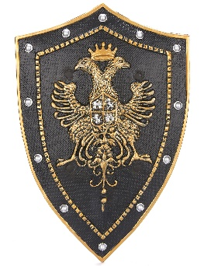
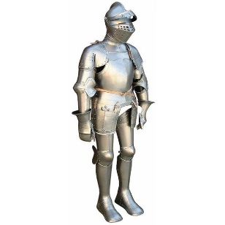
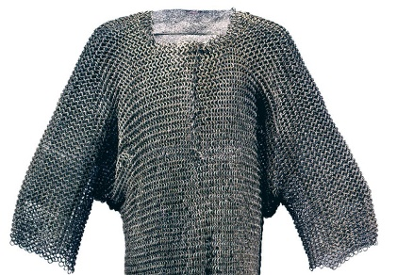

harnas schild maliënkolder
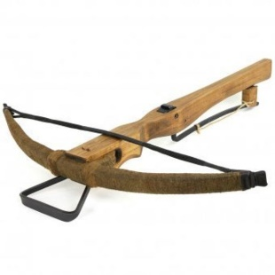
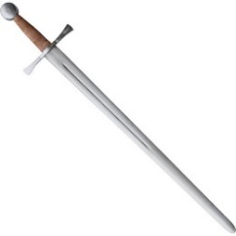
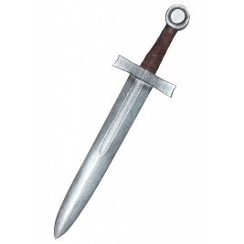

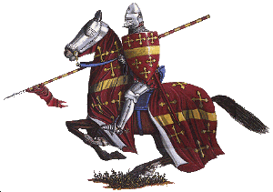
dolk kruisboog zwaard

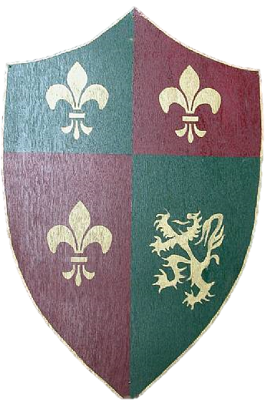
lans

Op hun schild hadden de ridders een familiewapen staan, dat wordt ook wel heraldiek genoemd. Zo kon een ridder in strijd weten of iemand een vriend of vijand was.

Hoek 2: Vikingen

- Oorsprong

In het jaar 500 startten de middeleeuwen. Het was een minder veilige periode door de invallen van de Noormannen. Om zich hiertegen te beschermen bouwden de mensen stevige burchten en abdijen. Ook de Vikingen behoren tot deze Noormannen.
De Vikingen kwamen uit het noorden van Europa: Denemarken, Noorwegen en Zweden. Met schepen voeren ze naar verre streken om er te roven, te plunderen of om handel te drijven.

Materiaal: atlas, kleurtjes

Kleur de landen in van waar de Vikingen afkomstig waren.
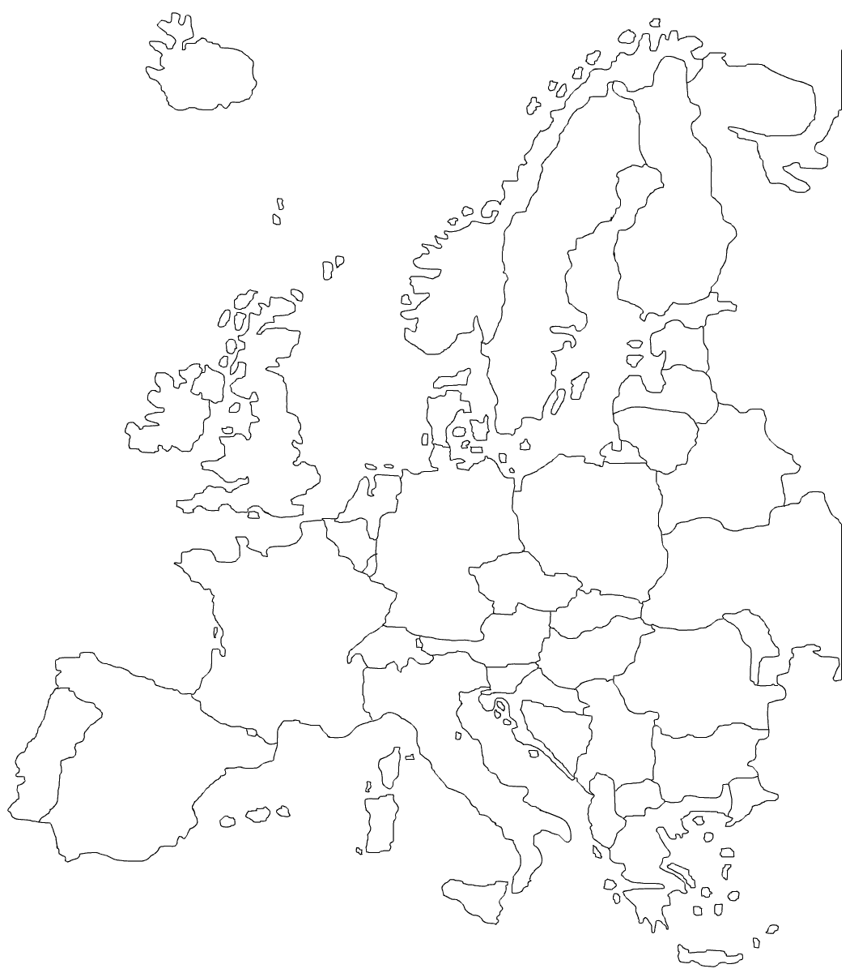

x
x

x

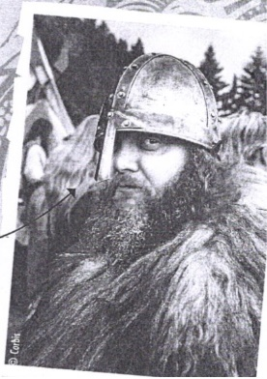

Een weetje:
Vikingen worden vaak afgebeeld met een helm met hoorns er op. Dit is helemaal fout. In het echt droegen ze een helm zonder hoorns.
- Wrede plunderaars

Materiaal: tekst wrede plunderaars

Lees de tekst: wrede plunderaars. Vul daarna de ontbrekende woorden in.

De Vikingen werden door iedereen gevreesd. Iedereen bad dat ze hen deze keer zouden overslaan.

De Vikingen hadden goede schepen waardoor ze snel en ver konden varen en plotseling opdoken aan de kust. Ze namen alles mee dat veel waard was. Soms werden zelfs mensen geroofd om te verkopen als slaven.
Gelukkig waren niet alle Vikingen wrede plunderaars, maar vertrokken er ook heel wat schepen uit het noorden van Europa om handel te drijven met andere landen.

- Schepen
De schepen van de Vikingen hadden een zeil en roeispanen. Wanneer er geen wind was, rolden ze de zeilen op en gingen ze roeien.

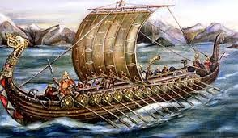
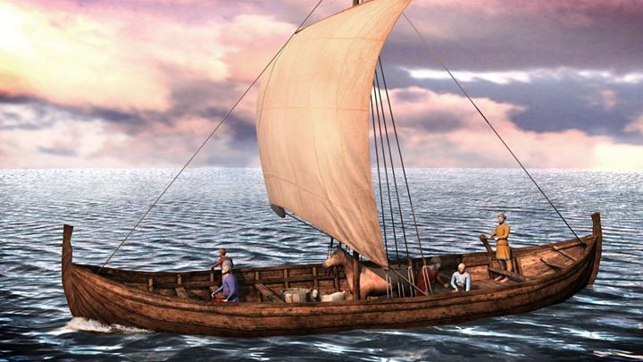
Verbind de schepen met de juiste uitleg.
Dit is een voorbeeld van oorlogsschip van de Vikingen. Deze werden gebruikt om dorpen of andere schepen aan te vallen. Vooraan stond vaak een drakenkop, daarom worden deze schepen Drakkars genoemd.
De schepen waren licht en lagen niet diep in het water. Hierdoor konden ze zo snel varen.
Dit soort schepen werden gebruikt om goederen te vervoeren. Zo’n schip noemden ze een Knarr.
Hoek 3: katholieke kerk

- Leven na de dood en kruistochten

Vul de juiste woorden in. Kies uit: slecht, hemel, Jeruzalem, kruistocht, christelijk, dood

In de middeleeuwen was iedereen christelijk. De kerk gaf aan wat goed en slecht was. Men geloofde in het leven na de dood. Als je slecht was en niet naar de kerk luisterde, ging je naar de hel. Als je goed leefde, ging je naar de hemel.

De mensen waren bang om naar de hel te gaan en gehoorzaamden daarom de kerk.
In deze periode was er ook een ander geloof: de Islam. De moslims namen veel land in en veroverden zelfs Jeruzalem. Dit was een heilige stad voor de christenen, omdat Jezus daar een deel van zijn leven heeft doorgebracht.

De christenen vonden het dus niet leuk dat de moslims deze stad hadden veroverd. Daarom ging men op kruistocht, met als doel Jeruzalem opnieuw christelijk te maken. Dit leidde tot vele doden, zowel bij de moslims als bij de christenen.

- Kathedralen
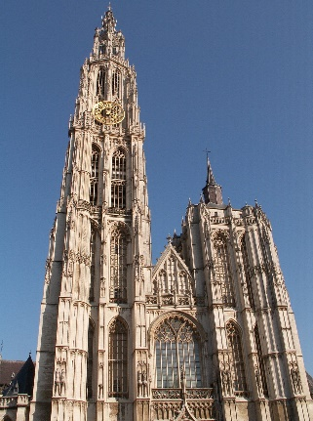
De middeleeuwen was ook de tijd van de kathedralen. Men bouwde deze gebouwen om hun geloof in God te tonen. Deze kathedralen waren gebouwd gotische stijl. De bouw ervan duurde jaren. Elke keer als men genoeg geld had, bouwde men verder aan de kathedralen. Als het geld op was, werden de werken stopgezet. Nadien bouwde men weer verder. Sommige kathedralen zijn nooit afgeraakt, omdat men niet meer genoeg geld had. Een voorbeeld hiervan is de kathedraal in Antwerpen: de tweede toren is niet afgemaakt.
Materiaal: per 2 of 3 leerlingen een enveloppe met 12 kaartjes in
- Leg alle kaartjes met de foto of met de woordjes naar boven. Combineer elke foto (groot kaartje) met de juiste benaming (klein kaartje).

- Je mag alle kaartjes omdraaien. Als de achterkanten van de foto en het woordje dat je gecombineerd hebt dezelfde achterkant hebben, dan heb je het juist gedaan!
Wij hadden eigen antwoord (aantal) combinaties juist. Deze woorden hadden we fout:
Eigen antwoord.

Hoek 4: Karel de Grote

- Wie was Karel de grote en hoe was zijn bestuur?

- Dit is Karel de Grote. Hebben jullie deze naam al eens gehoord? Zo ja, wat weten jullie al? Zo nee, wie zou deze man zijn?
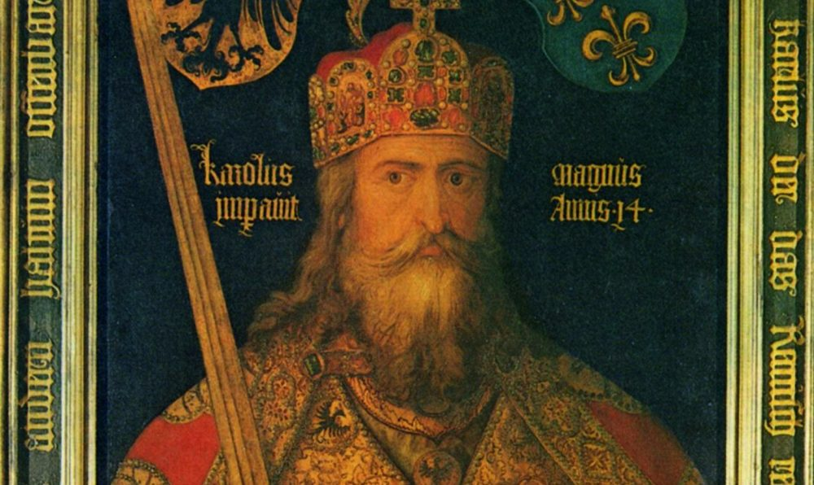

Eigen antwoord.

- Lees de tekst aandachtig.

Hij werd ook wel ‘de vader van Europa’ genoemd, omdat hij de keizer was van een enorm rijk. Maar was Karel de Grote dan echt een grote man? Ja! Hij was 1 meter 84 lang. Dit was voor zijn tijd enorm groot, want de mensen waren toen gemiddeld kleiner dan nu.

Hij heeft zijn naam ook te danken aan het feit dat hij een enorm rijk had. Maar hoe bestuurde hij dat hele rijk? Hij deelde zijn rijk op in gouwen. Aan het hoofd van elke gouw stond een graaf.

Karel de Grote maakte de wetten voor zijn hele rijk. De graven moesten hem trouw zijn en gehoorzamen. Daarnaast stuurde hij zendgraven doorheen het rijk. Dit waren ambtenaren die moesten nagaan of men de keizer wel gehoorzaamde. De zendgraven brachten Karel de Grote dus altijd op de hoogte wanneer er iets gebeurde. Hij reisde ook vaak zelf rond om de gouwen te controleren.

- duid de belangrijkste woorden in de tekst aan met een markeerstift.

- maak woordspinnen met deze belangrijke woorden. Zorg ervoor dat je een samenvatting krijgt van de tekst. De middelste woorden zijn al gegeven.

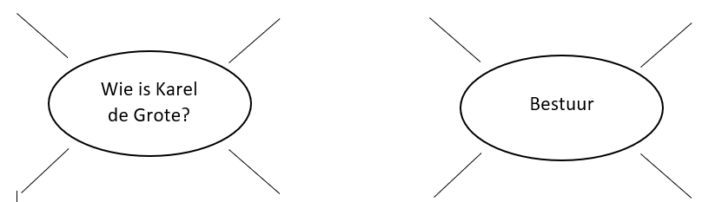
graaf
gouwen
1m84
Vader van Europa
Zelf rond reizen
zendgraven
Enorm rijk
keizer

- Onderwijs

- Lees de tekst in stilte.

Misschien heb je al eens gehoord van de Karel de Grote Hogeschool?
Het is eigenlijk niet zo gek dat een hogeschool wordt genoemd naar Karel de Grote. Hij is namelijk de man die ervoor gezorgd heeft dat jullie nu op school zitten.

In 789 zorgde hij ervoor dat scholen werden gebouwd in heel zijn rijk.
Hij vond het dan ook belangrijk dat de monniken de Bijbelse teksten foutloos overschreven. Ook bibliotheken waren belangrijk en hij startte veel kloosterscholen op.

In de scholen leerde men ‘de zeven vrije kunsten’. Dit waren zeven vakken, onderverdeeld in drie taalvakken en vier rekenvakken. Bijvoorbeeld grammatica, musica en astronomia.

- Wat zou er gebeurd zijn als Karel de Grote het onderwijs niet had ingericht. Zouden jullie dan nu op school zitten? Zouden er dan leerkrachten zijn? Wat zouden jullie dan leren en doen? Beschrijf jullie antwoord zo goed mogelijk.
Eigen antwoord.
- Waarom is het belangrijk dat de mensen kunnen lezen, schrijven, rekenen,…?
Eigen antwoord.

- Als jullie een keizer zouden zijn van zo’n enorm rijk, zouden jullie dan scholen oprichten? Waarom wel / waarom niet?
Eigen antwoord.

Hoek 5: Guldensporenslag

- Wat is er gebeurd?

Doorheen de geschiedenis waren er veel oorlogen. Dat is vandaag ook nog zo. Ook tijdens de middeleeuwen werd er gevochten. Bij deze oorlogen werd er in een veldslag vaak beslist wie er gewonnen had. Als de winnaar van een veldslag het slagveld 24 uur bezet kon houden, was de oorlog voorbij en werd de overwinning erkend.

De Guldensporenslag is een voorbeeld van zo’n veldslag.
Surf naar de website “www.liebaart.org”
Kijk onderaan op de pagina en klik op “Vlaanderen anno 1302”.
Klik rechts op “De Guldensporenslag”.
Zoek de antwoorden op de vragen op de website.

- Wanneer vond de Guldensporenslag plaats (datum)?
11 juli 1302
- Wat wordt er jaarlijks nog gevierd op deze datum?
De nationale feestdag van de Vlaamse gemeenschap.
De koning van Frankrijk wou de macht hebben over het rijke Vlaanderen. Daarom had hij (2 jaar voor de Guldensporenslag) Vlaanderen ingelijfd. Hij probeerde de Vlaamse steden te onderwerpen. Het Vlaamse volk wilde dit niet en verzette zich. De Vlamingen stonden op 11 juli 1302 ’s ochtends te wachten in Kortrijk op de Franse aanval.

Klik rechts op “Over Liebaarts en Leliaarts”.
Zoek de antwoorden op de vragen op de website.

- Wie vocht er in de Guldensporenslag tegen elkaar?
  - De vrienden van de graaf van Vlaanderen:

Liebaarts
  - Wie vocht er mee aan zijn zijde?

Vlaamse adel + gewone volk

  - De vrienden van de Franse koning:

Leliaarts

  - Wie vocht er mee aan zijn zijde?

Patriciërs (adel)

En de Fransen verloren!

Klik recht op “De slag zelf”. Lees onderaan de pagina het stukje “Na de slag”.
Zoek het antwoord op de vragen op de website.

- De Vlamingen vonden de dure wapenuitrustingen van de Franse ridders op het slagveld. Wat vonden ze nog?
Ongeveer 500 sporen van de Franse ridders.
Vandaar de naam “Guldensporenslag”!

Dankzij deze veldslag kon Vlaanderen zijn eigenheid behouden en veel later werd de vorming van de staten België en Nederland mogelijk.

- Schilden

Kleur de schilden juist in en schrijf er onder van wie het schild was. (Liebaarts of Leliaarts)

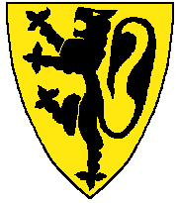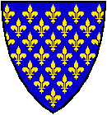

Liebaarts Leliaarts

Sneller klaar

OPDRACHT 1: Zoek de juiste weg voor de ridder, zodat hij de gevaarlijke draak kan verslaan!

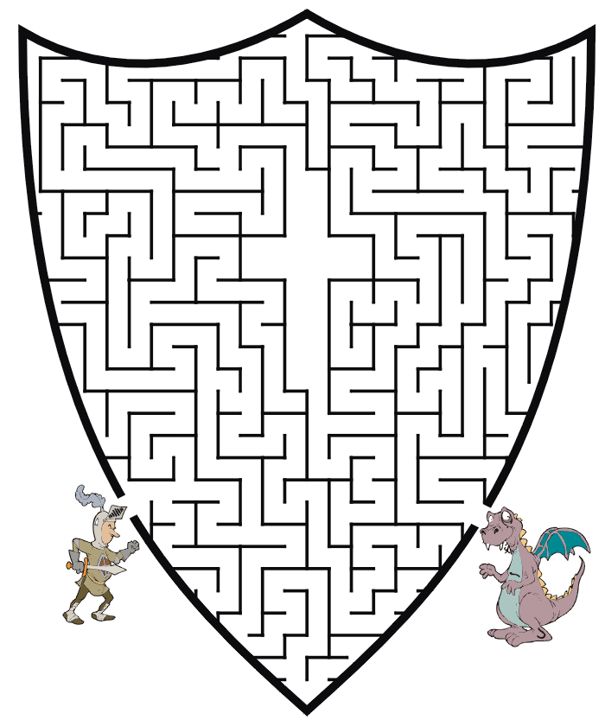

OPDRACHT 2: Zoek de woorden in de woordzoeker:
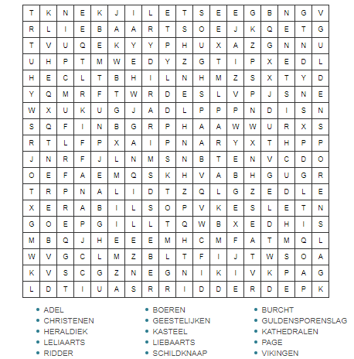

OPDRACHT 3: Los de rebus op.
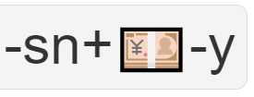
_________________________________________________________________________
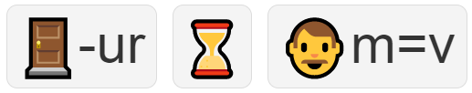
__________________________________________________________________________
__________________________________________________________________________
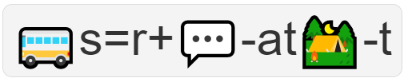
___________________________________________________________________________
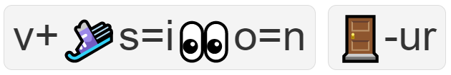
___________________________________________________________________________
___________________________________________________________________________
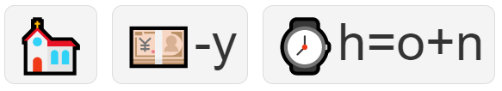
___________________________________________________________________________

Ik heb deze zin gevonden:

…………………………………………………………………………………………………

…………………………………………………………………………………………………

…………………………………………………………………………………………………

OPDRACHT 4: Schrijf 5 weetjes op over de middeleeuwen die je vandaag geleerd hebt.

- …………………………………………………………………………………………

…………………………………………………………………………………………

- …………………………………………………………………………………………

…………………………………………………………………………………………

- …………………………………………………………………………………………

…………………………………………………………………………………………

- …………………………………………………………………………………………

…………………………………………………………………………………………

- …………………………………………………………………………………………

…………………………………………………………………………………………

